附件2
苏州大学第十四届辩论赛八强赛
规则及评判细则

一、晋级规则：
1.初赛晋级分值说明：
每场胜方积2分，负方积1分。初赛每【小组胜负积分】最高的一支队进入复赛。
（1）当出现【小组胜负积分】平分时，则依据初赛所获得的【三轮投票总票数】决定优胜队伍，获得票数高的队伍进入复赛。
（2）当（1）情况下再出现【三轮投票总票数】平票时，则依据三场比赛的【比赛环节总分】决定获胜的队伍，获得分数高的队伍进入半决赛。
（3）当（2）情况下再出现【比赛环节总分】平分时，则依据两支队伍比赛结果决定获胜方。
（4）当（3）情况下再出现【比赛环节总分】平分时，则最终由该小组评审公开商议决定获胜方，并由赛事执委会公布最终结果。
备注：
【小组胜负积分】：初赛每场比赛胜方积2 分，负方积1 分，小组比赛结束后所获得的分数总和。
【三轮投票总票数】：初赛每场比赛所获得的三轮投票票数总合，由印象票、环节分数票、商讨票组成。
【比赛环节总分】：初赛每场比赛所获得的环节分数总和。
2.复赛、半决赛、决赛淘汰制说明：
复赛、半决赛、决赛按照三轮投票制累计分数分出胜负。如果三轮投票出现平票情况则按当场比赛第三轮评审商讨票判断比赛胜负。

二、评分方式：三轮投票制
三轮投票制：每轮每位评审有一张选票，每场比赛共有3轮投票。第一轮与第三轮直接由评审投出胜方，第二轮环节分数票由苏州大学学生会工作人员统计分数算出得票高的一方。最终统计三轮结果，三轮总得票较高一方为胜方。
1.第一轮：印象票
评审观看完整场比赛后，根据比赛双方的总体印象进行投票。投出自己认为总体印象优胜的一方，该方获一票，不可弃权或投出平票。
2.第二轮：环节分数票
评审根据各个环节及时打分，苏州大学学生会工作人员在最后将统一收取并计算所有评审计分单，得分高的一方的得一票。
注：由于涉及计算分数，需要一定时间，故本轮结果将在第三轮投票结束后公布。
3.第三轮：商讨票
评审轮流进行公开点评，可从整个比赛环节、论点架构、优势劣势等判决理由交代自己的评决。评审公开点评后，可相互交流彼此判决理由。所有评委点评完毕后，收集商讨票，不可弃权或投出平票。
注：如果第二轮某评审评出双方比赛分数相同出现平票，导致三轮投票的票数总数成为偶数，而影响比赛最终结果为平票时，则放弃前两投票效力，只依据第三轮“评委商讨票”的投票结果决定比赛获胜方。

三、第二轮环节分数票评分规则
每个评审将会在赛事过程中打出环节分数，环节分数得分较高的一方获得该评审的一票比赛环节分数票。
1.苏州大学第十四届辩论赛评分构成：
①环节分数由各环节得分组成，共计200分；
②分值：
陈词1：20分；
质询1：20分，被质询1：20分；
陈词2：20分；
质询2：20分，被质询2：20分；
质询小结：20分；
自由辩论：40分；
总结：20分；
③打分方式：每场比赛由评审分别为两队各环节打分，打分分差由评审根据内容、表现、偏好自行决定，评委相间就坐，分三次收集印象票、分数票、总结票。
注意事项：
（1）质询环节，质询方可以打断被质询方，若质询方恶意打断被质询方回答或被质询方恶意逃避问题，评审可根据情况严重扣除其环节分数；
（2）违反比赛时间规则，发言超时，经主席提醒仍然不停止的队伍，评审可根据情况严重程度扣去其环节分数；若进行或变相进行人身攻击，评委可依据情况严重程度扣除其环节分数。
（3）以上环节评分原则旨在指导，具体因内容、表达、偏好所影响评委之间差异化的扣分分差，组委会不对评审做硬性要求。

四、分数表示例

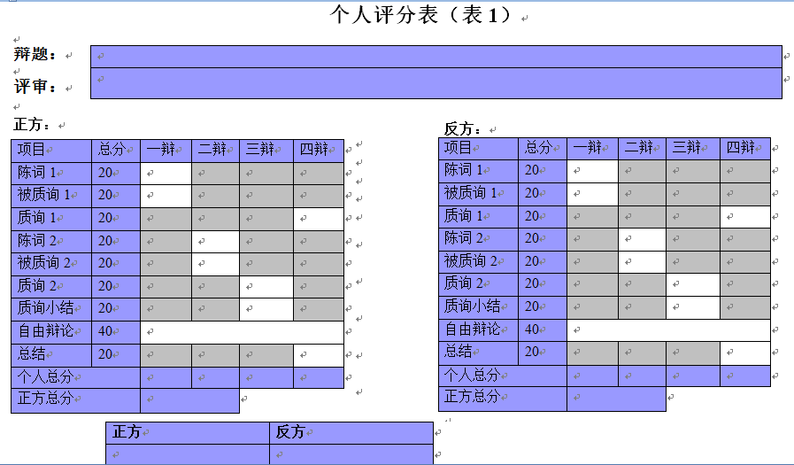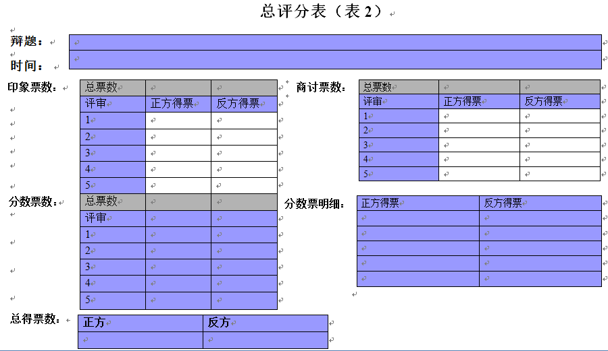

五、参赛规则
1.各参赛队须在每场比赛开始前30分钟，由领队以书面形式向组委会上报该场比赛上场辩手名单及辩位，未及时上报的参赛队视为在该场比赛中弃权；
2.每场比赛开始前20分钟各队所有辩手均须到达比赛现场并且签到，否则视为该队在该场比赛中弃权；
3.每场比赛上场辩手名单及辩位上报后不得更改，如有特殊情况，领队必须在比赛开始前10分钟提出申请，经对阵队伍领队及组委会同意后才可更改；
4.参赛双方必须尊重评审及大会主席，比赛过程中不得以任何形式影响大会主席、评审的裁决，参赛队伍可保留在赛后向组委会申诉的权利；
5.每场比赛结果由主席在评审投票结束后宣布，任何组织和个人不得当场提出异议；如有异议，可在比赛结束后24小时内向组委会提交书面意见，由组委会做出相关决定，逾期不予受理；
6.对于按时申请的相关异议，组委会将坚持公平、公正、公开的原则出具处理结果，该处理结果不复议。
7.比赛进行期间，各队伍必须服从主席以及工作人员安排，否则组委会有权要求其离开比赛场地或取消其参赛及评奖资格。
8.开赛前，参赛队教练和领队禁止私下与评审交流辩题意见，否则视为违规，其他参赛队伍、个人可提请赛事组委会予以该类情况警告；情节严重者组委会将直接取消当事人参赛资格、评审资格。
9.苏州大学团委、苏州大学学生会对比赛流程安排、赛事规则拥有最终解释权。

